niveau 1 | 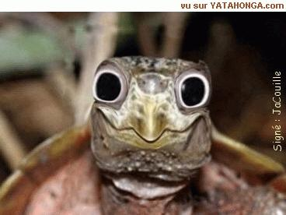 |  |  |  |  |  |  |  | exercices de français
 | 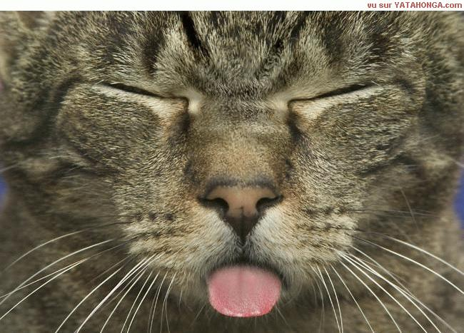
BON COURAGE!! (SG)

PHRASES UTILES niveau 1A

vad heter du? | tu t’appelles comment?
jag heter............. | je m’appelle............
var bor du? | tu habites où?
jag bor i........ | j’habite à..............
hur gammal är du? | tu as quel âge?
jag är 25 år | j’ai 25 ans
har du syskon? | tu as des frères et soeurs?
jag har en bror och en syster | j’ai un frère et une soeur
jag är en pojke | je suis un garçon
jag är en flicka | je suis une fille
det är bra | c’est bien
det är suveränt | c’est génial
vad gillar du? | qu’est-ce que tu aimes?
jag gillar godis | j’aime les bonbons
jag gillar musik | j’aime la musique
är du svensk? (du är svensk) | tu es Suédois?
finns det toaletter här? | il y a des toilettes ici?
jag skulle vilja ha en kaffe tack | je voudrais un café s’il vous plaît
jag letar efter Eiffeltornet | je cherche la Tour Eiffel
var är banken? | où est la banque?
jag gillar inte hundar | je n’aime pas les chiens
har du en mobiltelefon? | tu as un portable?
vilken färg är det? | c’est quelle couleur?
vilken dag är det? | c’est quel jour?
vilket datum är det? | c’est quelle date?
vad gör du? | qu’est-ce que tu fais?
jag arbetar | je travaille
jag sportar | je fais du sport
jag tittar på teve | je regarde la télé
jag gör ingenting | je ne fais rien
hur är det? | ça va?
jag mår bra tack | ça va bien merci
och du? | et toi?
notan tack | l’addition s’il vous plaît!
jag förstår inte | je ne comprends pas
ursäkta, förlåt | pardon
vad är det? | qu’est-ce que c’est?
det är en penna | c’est un stylo
vem är det? | qui est-ce?
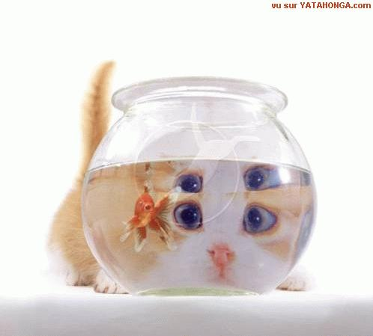

PHRASES UTILES niveau 1b

jag är en flicka | je suis une fille
vad är det? | qu’est-ce que c’est?
det är bra | c’est bien
är du svensk? (du är svensk) | tu es Suédois?
vem är det? | qui est-ce?
jag gillar inte hundar | je n’aime pas les chiens
jag är 25 år | j’ai 25 ans
jag bor i........ | j’habite à..............
jag gör ingenting | je ne fais rien
vad gör du? | qu’est-ce que tu fais?
var bor du? | tu habites où?
notan tack | l’addition s’il vous plaît!
vad gillar du? | qu’est-ce que tu aimes?
var är banken? | où est la banque?
jag gillar godis | j’aime les bonbons
jag tittar på teve | je regarde la télé
har du syskon? | tu as des frères et soeurs?
vad heter du? | tu t’appelles comment?
jag skulle vilja ha en kaffe tack | je voudrais un café s’il vous plaît
hur är det? | ça va?
finns det toaletter här? | il y a des toilettes ici?
jag arbetar | je travaille
jag sportar | je fais du sport
hur gammal är du? | tu as quel âge?
jag är en pojke | je suis un garçon
jag har en bror och en syster | j’ai un frère et une soeur
och du? | et toi?
jag mår bra tack | ça va bien merci
jag förstår inte | je ne comprends pas
det är suveränt | c’est génial
vilket datum är det? | c’est quelle date?
ursäkta, förlåt | pardon
jag heter............. | je m’appelle............
jag letar efter Eiffeltornet | je cherche la Tour Eiffel
det är en penna | c’est un stylo
vilken färg är det? | c’est quelle couleur?
har du en mobiltelefon? | tu as un portable?
vilken dag är det? | c’est quel jour?
jag gillar musik | j’aime la musique
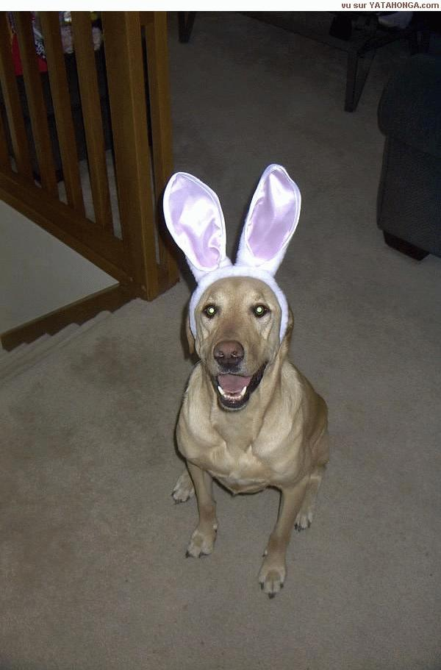

PHRASES UTILES niveau 1c

var bor du? | tu habites où?
jag gör ingenting | je ne fais rien
det är en penna | c’est un stylo
ursäkta, förlåt | pardon
hur är det? | ça va?
jag förstår inte | je ne comprends pas
jag sportar | je fais du sport
var är banken? | où est la banque?
jag arbetar | je travaille
jag gillar inte hundar | je n’aime pas les chiens
har du syskon? | tu as des frères et soeurs?
vad gör du? | qu’est-ce que tu fais?
vem är det? | qui est-ce?
jag gillar musik | j’aime la musique
jag har en bror och en syster | j’ai un frère et une soeur
notan tack | l’addition s’il vous plaît!
vilken färg är det? | c’est quelle couleur?
och du? | et toi?
jag är 25 år | j’ai 25 ans
jag tittar på teve | je regarde la télé
jag är en pojke | je suis un garçon
är du svensk? (du är svensk) | tu es Suédois?
vilket datum är det? | c’est quelle date?
vad heter du? | tu t’appelles comment?
har du en mobiltelefon? | tu as un portable?
jag letar efter Eiffeltornet | je cherche la Tour Eiffel
det är suveränt | c’est génial
jag gillar godis | j’aime les bonbons
jag mår bra tack | ça va bien merci
jag heter............. | je m’appelle............
vad gillar du? | qu’est-ce que tu aimes?
jag är en flicka | je suis une fille
hur gammal är du? | tu as quel âge?
finns det toaletter här? | il y a des toilettes ici?
vilken dag är det? | c’est quel jour?
vad är det? | qu’est-ce que c’est?
jag bor i........ | j’habite à..............
det är bra | c’est bien
jag skulle vilja ha en kaffe tack | je voudrais un café s’il vous plaît
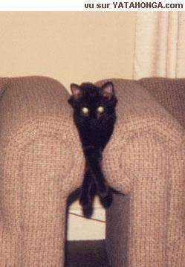
LES COULEURS 1a

röd | rouge
grön | vert
gul | jaune
vit | blanc
svart | noir
rosa | rose
brun | marron
blå | bleu
orange | orange
grå | gris
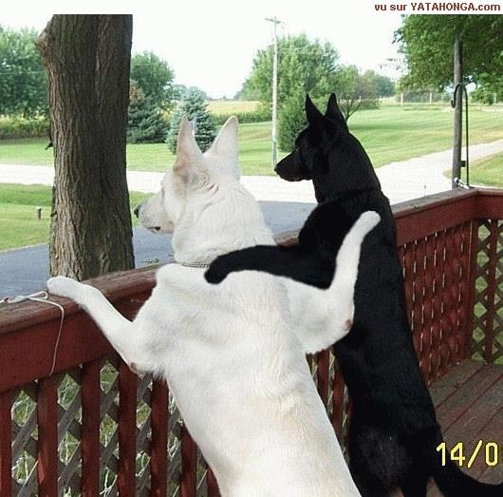

LES COULEURS 1b

brun | marron
rosa | rose
blå | bleu
brun | marron
vit | blanc
svart | noir
brun | marron
gul | jaune
orange | orange
svart | noir
orange | orange
grå | gris
blå | bleu
gul | jaune
svart | noir
orange | orange
röd | rouge
grön | vert
vit | blanc
orange | orange
grå | gris
svart | noir
vit | blanc
blå | bleu
grå | gris
brun | marron
blå | bleu
röd | rouge
grå | gris
gul | jaune
rosa | rose
brun | marron
grå | gris
rosa | rose
grön | vert
grå | gris
röd | rouge
grön | vert
orange | orange
rosa | rose
blå | bleu
vit | blanc
rosa | rose
röd | rouge
orange | orange
grön | vert
gul | jaune
blå | bleu
svart | noir
vit | blanc
röd | rouge
gul | jaune
svart | noir
grön | vert
röd | rouge
vit | blanc
grön | vert
brun | marron
rosa | rose
gul | jaune
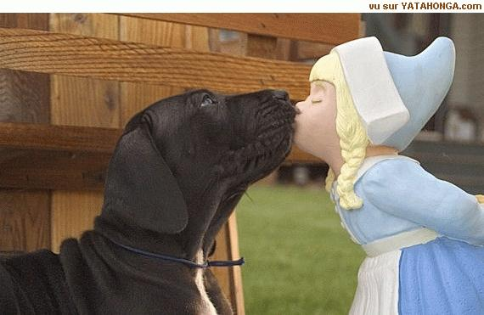
LES JOURS ET LES MOIS 1
måndag | lundi
tisdag | mardi
onsdag | mercredi
torsdag | jeudi
fredag | vendredi
lördag | samedi
söndag | dimanche
januari | janvier
februari | février
mars | mars
april | avril
maj | mai
juni | juin
juli | juillet
augusti | août
september | septembre
oktober | octobre
november | novembre
december | décembre
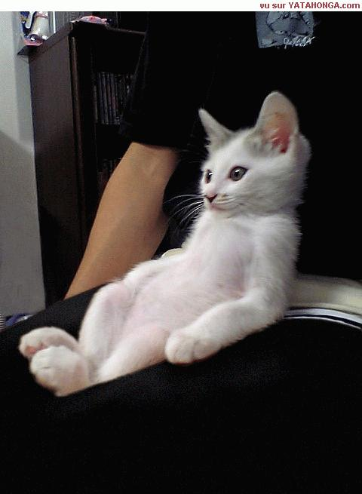
LES JOURS ET LES MOIS 2
maj | mai
juni | juin
lördag | samedi
fredag | vendredi
söndag | dimanche
juli | juillet
juni | juin
april | avril
december | décembre
maj | mai
augusti | août
oktober | octobre
onsdag | mercredi
söndag | dimanche
fredag | vendredi
maj | mai
november | novembre
söndag | dimanche
februari | février
september | septembre
augusti | août
fredag | vendredi
januari | janvier
torsdag | jeudi
september | septembre
juli | juillet
tisdag | mardi
augusti | août
april | avril
januari | janvier
tisdag | mardi
december | décembre
måndag | lundi
juni | juin
november | novembre
februari | février
mars | mars
lördag | samedi
mars | mars
februari | février
måndag | lundi
mars | mars
onsdag | mercredi
oktober | octobre
maj | mai
april | avril
onsdag | mercredi
mars | mars
april | avril
februari | février
december | décembre
september | septembre
augusti | août
juli | juillet
tisdag | mardi
november | novembre
december | décembre
juli | juillet
januari | janvier
lördag | samedi
torsdag | jeudi
oktober | octobre
torsdag | jeudi
tisdag | mardi
januari | janvier
oktober | octobre
juni | juin
söndag | dimanche
måndag | lundi
november | novembre
onsdag | mercredi
måndag | lundi
fredag | vendredi
torsdag | jeudi
lördag | samedi
september | septembre
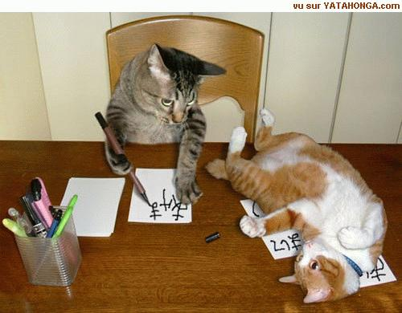

LES CHIFFRES 1
24 | vingt-quatre
17 | dix-sept
50 | cinquante
56 | cinquante-six
6 | six
39 | trente-neuf
87 | quatre-vingt-sept
53 | cinquante-trois
13 | treize
78 | soixante-dix-huit
89 | quatre-vingt-neuf
55 | cinquante-cinq
41 | quarante et un
100 | cent
77 | soixante-dix-sept
1000 | mille
33 | trente-trois
63 | soixante-trois
52 | cinquante-deux
95 | quatre-vingt-quinze
92 | quatre-vingt-douze
61 | soixante et un
86 | quatre-vingt-six
70 | soixante-dix
20 | vingt
23 | vingt-trois
98 | quatre-vingt-dix-huit
45 | quarante-cinq
66 | soixante-six
32 | trente-deux
81 | quatre-vingt-un
3 | trois
64 | soixante-quatre
9 | neuf
11 | onze
28 | vingt-huit
0 | zéro
73 | soixante-treize
8 | huit
82 | quatre-vingt-deux
15 | quinze
88 | quatre-vingt-huit
59 | cinquante-neuf
29 | vingt-neuf
25 | vingt-cinq
72 | soixante-douze
27 | vingt-sept
10 | dix
69 | soixante-neuf
5 | cinq
34 | trente-quatre
79 | soixante-dix-neuf
91 | quatre-vingt-onze
94 | quatre-vingt-quatorze
4 | quatre
75 | soixante-quinze
68 | soixante-huit
36 | trente-six
85 | quatre-vingt-cinq
26 | vingt-six
99 | quatre-vingt-dix-neuf
65 | soixante-cinq
37 | trente-sept
54 | cinquante-quatre
62 | soixante-deux
44 | quarante-quatre
76 | soixante-seize
49 | quarante-neuf
46 | quarante-six
31 | trente et un
43 | quarante-trois
74 | soixante-quatorze
30 | trente
18 | dix-huit
14 | quatorze
19 | dix-neuf
48 | quarante-huit
90 | quatre-vingt-dix
21 | vingt et un
16 | seize
84 | quatre-vingt-quatre
67 | soixante-sept
47 | quarante-sept
58 | cinquante-huit
7 | sept
51 | cinquante et un
42 | quarante-deux
35 | trente-cinq
83 | quatre-vingt-trois
40 | quarante
71 | soixante et onze
2 | deux
12 | douze
57 | cinquante-sept
96 | quatre-vingt-seize
80 | quatre-vingts
60 | soixante
93 | quatre-vingt-treize
97 | quatre-vingt-dix-sept

LES CHIFFRES 2
0 | zéro
2 | deux
3 | trois
4 | quatre
5 | cinq
6 | six
7 | sept
8 | huit
9 | neuf
10 | dix
11 | onze
12 | douze
13 | treize
14 | quatorze
15 | quinze
16 | seize
17 | dix-sept
18 | dix-huit
19 | dix-neuf
20 | vingt
21 | vingt et un
23 | vingt-trois
24 | vingt-quatre
25 | vingt-cinq
26 | vingt-six
27 | vingt-sept
28 | vingt-huit
29 | vingt-neuf
30 | trente
31 | trente et un
32 | trente-deux
33 | trente-trois
34 | trente-quatre
35 | trente-cinq
36 | trente-six
37 | trente-sept
39 | trente-neuf
40 | quarante
41 | quarante et un
42 | quarante-deux
43 | quarante-trois
44 | quarante-quatre
45 | quarante-cinq
46 | quarante-six
47 | quarante-sept
48 | quarante-huit
49 | quarante-neuf
50 | cinquante
51 | cinquante et un
52 | cinquante-deux
53 | cinquante-trois
54 | cinquante-quatre
55 | cinquante-cinq
56 | cinquante-six
57 | cinquante-sept
58 | cinquante-huit
59 | cinquante-neuf
60 | soixante
61 | soixante et un
62 | soixante-deux
63 | soixante-trois
64 | soixante-quatre
65 | soixante-cinq
66 | soixante-six
67 | soixante-sept
68 | soixante-huit
69 | soixante-neuf
70 | soixante-dix
71 | soixante et onze
72 | soixante-douze
73 | soixante-treize
74 | soixante-quatorze
75 | soixante-quinze
76 | soixante-seize
77 | soixante-dix-sept
78 | soixante-dix-huit
79 | soixante-dix-neuf
80 | quatre-vingts
81 | quatre-vingt-un
82 | quatre-vingt-deux
83 | quatre-vingt-trois
84 | quatre-vingt-quatre
85 | quatre-vingt-cinq
86 | quatre-vingt-six
87 | quatre-vingt-sept
88 | quatre-vingt-huit
89 | quatre-vingt-neuf
90 | quatre-vingt-dix
91 | quatre-vingt-onze
92 | quatre-vingt-douze
93 | quatre-vingt-treize
94 | quatre-vingt-quatorze
95 | quatre-vingt-quinze
96 | quatre-vingt-seize
97 | quatre-vingt-dix-sept
98 | quatre-vingt-dix-huit
99 | quatre-vingt-dix-neuf
100 | cent
1000 | mille

LES CHIFFRES 3
40 | quarante
67 | soixante-sept
74 | soixante-quatorze
78 | soixante-dix-huit
77 | soixante-dix-sept
100 | cent
46 | quarante-six
92 | quatre-vingt-douze
8 | huit
69 | soixante-neuf
24 | vingt-quatre
27 | vingt-sept
70 | soixante-dix
94 | quatre-vingt-quatorze
7 | sept
95 | quatre-vingt-quinze
85 | quatre-vingt-cinq
56 | cinquante-six
31 | trente et un
83 | quatre-vingt-trois
12 | douze
10 | dix
19 | dix-neuf
16 | seize
55 | cinquante-cinq
26 | vingt-six
25 | vingt-cinq
23 | vingt-trois
97 | quatre-vingt-dix-sept
58 | cinquante-huit
50 | cinquante
89 | quatre-vingt-neuf
54 | cinquante-quatre
37 | trente-sept
1000 | mille
82 | quatre-vingt-deux
79 | soixante-dix-neuf
59 | cinquante-neuf
71 | soixante et onze
53 | cinquante-trois
49 | quarante-neuf
65 | soixante-cinq
43 | quarante-trois
0 | zéro
41 | quarante et un
68 | soixante-huit
44 | quarante-quatre
33 | trente-trois
63 | soixante-trois
13 | treize
47 | quarante-sept
61 | soixante et un
5 | cinq
17 | dix-sept
9 | neuf
3 | trois
72 | soixante-douze
87 | quatre-vingt-sept
48 | quarante-huit
45 | quarante-cinq
32 | trente-deux
88 | quatre-vingt-huit
62 | soixante-deux
42 | quarante-deux
35 | trente-cinq
75 | soixante-quinze
14 | quatorze
2 | deux
86 | quatre-vingt-six
76 | soixante-seize
98 | quatre-vingt-dix-huit
39 | trente-neuf
81 | quatre-vingt-un
93 | quatre-vingt-treize
57 | cinquante-sept
11 | onze
96 | quatre-vingt-seize
90 | quatre-vingt-dix
80 | quatre-vingts
29 | vingt-neuf
30 | trente
28 | vingt-huit
4 | quatre
18 | dix-huit
91 | quatre-vingt-onze
84 | quatre-vingt-quatre
15 | quinze
73 | soixante-treize
20 | vingt
36 | trente-six
51 | cinquante et un
21 | vingt et un
52 | cinquante-deux
6 | six
64 | soixante-quatre
60 | soixante
66 | soixante-six
99 | quatre-vingt-dix-neuf
34 | trente-quatre

LES CHIFFRES 4
4 | quatre |  | 0 | zéro
7 | sept |  | 1 | un
8 | huit |  | 2 | deux
10 | dix |  | 3 | trois
11 | onze |  | 5 | cinq
12 | douze |  | 6 | six
15 | quinze |  | 9 | neuf
16 | seize |  | 13 | treize
17 | dix-sept |  | 14 | quatorze
18 | dix-huit |  | 19 | dix-neuf
21 | vingt et un |  | 20 | vingt
22 | vingt-deux |  | 23 | vingt-trois
24 | vingt-quatre |  | 25 | vingt-cinq
27 | vingt-sept |  | 26 | vingt-six
30 | trente |  | 28 | vingt-huit
31 | trente et un |  | 29 | vingt-neuf
33 | trente-trois |  | 32 | trente-deux
34 | trente-quatre |  | 35 | trente-cinq
36 | trente-six |  | 37 | trente-sept
39 | trente-neuf |  | 38 | trente-huit
40 | quarante |  | 41 | quarante et un
42 | quarante-deux |  | 44 | quarante-quatre
43 | quarante-trois |  | 46 | quarante-six
45 | quarante-cinq |  | 48 | quarante-huit
47 | quarante-sept |  | 51 | cinquante et un
49 | quarante-neuf |  | 53 | cinquante-trois
50 | cinquante |  | 54 | cinquante-quatre
52 | cinquante-deux |  | 55 | cinquante-cinq
57 | cinquante-sept |  | 56 | cinquante-six
59 | cinquante-neuf |  | 58 | cinquante-huit
61 | soixante et un |  | 60 | soixante
63 | soixante-trois |  | 62 | soixante-deux
64 | soixante-quatre |  | 65 | soixante-cinq
66 | soixante-six |  | 70 | soixante-dix
67 | soixante-sept |  | 73 | soixante-treize
68 | soixante-huit |  | 74 | soixante-quatorze
69 | soixante-neuf |  | 76 | soixante-seize
71 | soixante et onze |  | 78 | soixante-dix-huit
72 | soixante-douze |  | 81 | quatre-vingt-un
75 | soixante-quinze |  | 82 | quatre-vingt-deux
77 | soixante-dix-sept |  | 84 | quatre-vingt-quatre
79 | soixante-dix-neuf |  | 87 | quatre-vingt-sept
80 | quatre-vingts |  | 89 | quatre-vingt-neuf
83 | quatre-vingt-trois |  | 92 | quatre-vingt-douze
85 | quatre-vingt-cinq |  | 93 | quatre-vingt-treize
86 | quatre-vingt-six |  | 94 | quatre-vingt-quatorze
88 | quatre-vingt-huit |  | 96 | quatre-vingt-seize
90 | quatre-vingt-dix |  | 97 | quatre-vingt-dix-sept
91 | quatre-vingt-onze |  | 98 | quatre-vingt-dix-huit
95 | quatre-vingt-quinze |  | 99 | quatre-vingt-dix-neuf
1000 | mille |  | 100 | cent

LE TEMPS 1
1 | Det regnar | Il pleut
2 | Det är vackert väder. | Il fait beau.
3 | Vad är det för väder? | Quel temps fait-il?
4 | Det blåser. | Il fait du vent.
5 | Det snöar. | Il neige.
6 | Det är varmt. | Il fait chaud.
7 | Det är dåligt väder. | Il fait mauvais.
8 | Det är kallt. | Il fait froid.
9 | Det är grått. | Il fait gris
10 | Det är soligt. | Il fait du soleil.
11 | Det är dimmigt | Il fait du brouillard.

LE TEMPS 2
 | Vad är det för väder? | Quel temps fait-il?
 | Det regnar | Il pleut
 | Det blåser. | Il fait du vent.
 | Det är dåligt väder. | Il fait mauvais.
 | Det är kallt. | Il fait froid.
 | Det är grått. | Il fait gris
 | Det är dimmigt | Il fait du brouillard.
 | Det är vackert väder. | Il fait beau.
 | Det är varmt. | Il fait chaud.
 | Det är soligt. | Il fait du soleil.
 | Det snöar. | Il neige.
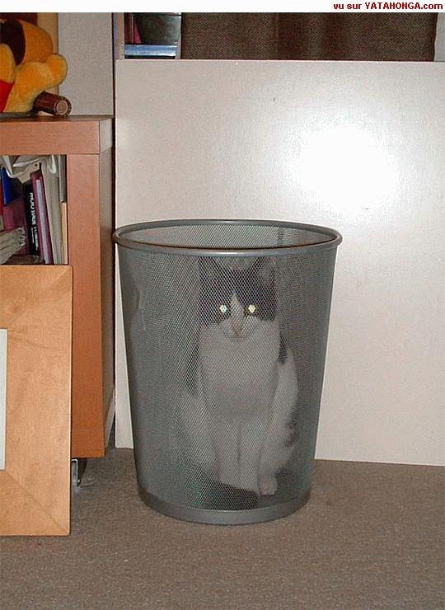
LE TEMPS 3
 | Det är kallt. | Il fait froid.
 | Det är grått. | Il fait gris
 | Det är dåligt väder. | Il fait mauvais.
 | Det är soligt. | Il fait du soleil.
 | Vad är det för väder? | Quel temps fait-il?
 | Det snöar. | Il neige.
 | Det är varmt. | Il fait chaud.
 | Det blåser. | Il fait du vent.
 | Det är dimmigt | Il fait du brouillard.
 | Det är vackert väder. | Il fait beau.
 | Det regnar | Il pleut
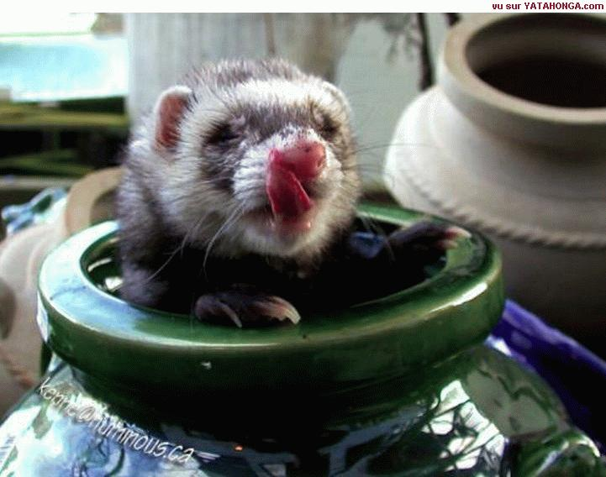

LE TEMPS 4
 | Det är soligt. | Il fait du soleil.
 | Det är dåligt väder. | Il fait mauvais.
 | Det är grått. | Il fait gris
 | Det blåser. | Il fait du vent.
 | Det är kallt. | Il fait froid.
 | Det regnar | Il pleut
 | Det är vackert väder. | Il fait beau.
 | Vad är det för väder? | Quel temps fait-il?
 | Det är varmt. | Il fait chaud.
 | Det är dimmigt | Il fait du brouillard.
 | Det snöar. | Il neige.

